КАНЦИСТОРИЯ СКРЕПКИ / 2005 год – развитие и рост.
В преддверии 30-й юбилейной выставки Скрепка Экспо мы продолжаем проект КАНЦИСТОРИЯ СКРЕПКИ и вспоминаем 18 лет интересных событий, совместной работы, дружбы, мероприятий и тусовок.
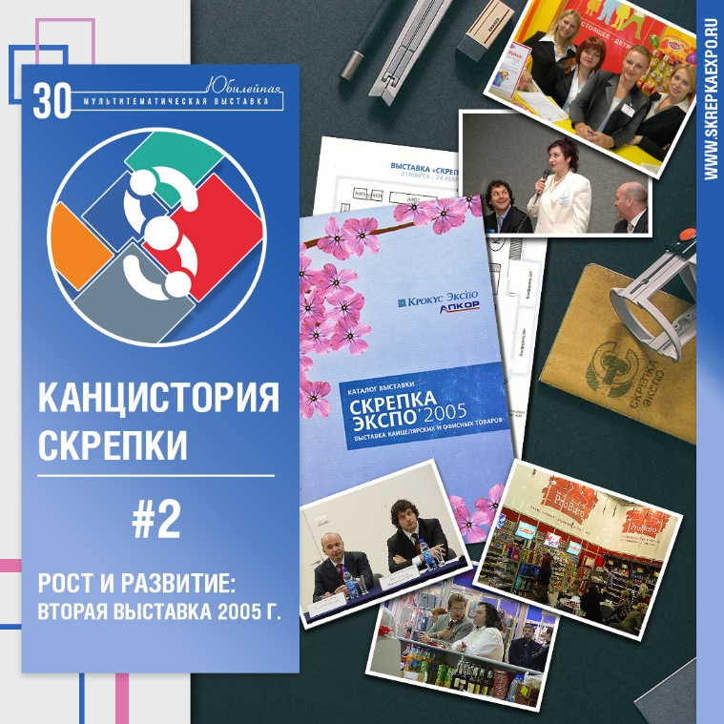

Авторы проекта - Скрепка Экспо и Канцобоз, а также все участники канцелярского сообщества, кто делится фотографиями, воспоминаниями и эмоциями.

Серия 2 – 2-я и 3-я выставки Скрепка 2005 (весна и осень)

2005 год запомнился нам всем не только тем, что космический зонд «Гюйгенс» совершил посадку на Титан, а Ирина Слуцкая впервые в истории стала 7-кратной чемпионкой Европы в женском одиночном фигурном катании. Более близким и полезным событием 2005 года для участников канцелярского рынка стало проведение целых двух выставок Скрепка Экспо.

Чем же отличалась Скрепка в 2005 году от первой выставки 2004 года?

- Прежде всего, масштабом:
– в весенней выставке 2005 года приняли участие 79, а в осенней – 160 (в 2004 году – 56) производителей и поставщиков
- Площадь экспозиций весной 2005 г составила 7200 кв. м, осенью 2005г – более 10 000 кв. м (4600кв м в 2004 г)
- Выставку посетило весной 7769 человек (5240 – в 2004 г)

- Международным статусом – с 2005 года «Скрепка Экспо» стала международной экспозицией России в сфере канцелярских и офисных товаров. Среди иностранных участников выставки такие компании как Pigna - Италия, Faber Castell – Германия, Beifa Group - Китай и другие.

- К концу 2005 г выставка Скрепка Экспо стала единственной выставкой канцелярских товаров России. Конкурентная выставка «Канцэкспо» последний раз проводилась весной 2005-го, после чего перестала существовать.

Неизменными остались организаторы выставки - АПКОР и ВК Крокус Экспо.

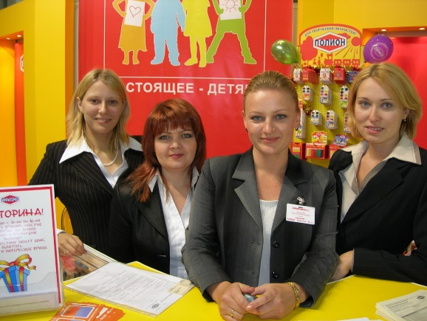
Что было интересного:
На весенней выставке 2005 привлекал внимание стенд компании «Юнит Клаб», часть витрин которого была выполнена в виде лесенки, выстроенной из кубиков со светящимися цифрами. На красно-черной лесенке расположились белые статуи в стиле “ню”. По словам Александра Дорофеева, директора компании «Юнит Клаб», эти статуи произвели настоящий фурор и притягивали посетителей как магнит.
Но самое главное – стенд обладал магическим влиянием и приносил удачу в бизнесе. Об этом рассказал Александр Дорофеев, директор «Юнит Клаб», г Москва:
«На выставку Скрепка приехал наш японский партнер из компании Citizen. Он предложил купить партию 20 000 штук печатающих калькуляторов CX 123 (это популярная марка печатающих калькуляторов, часто используется в бухгалтерии). Проблема была лишь в том, что сетевые адаптеры были с тройной азиатской розеткой! Учитывая этот факт и необходимость приобретать переходники и сертифицировать их, японец снизил цену в 3 раза!
Ну и мы отправились с кучей этих калькуляторов к нашим русским умельцам, которые практически вручную и задешево поменяли адаптеры с 3-х на 2-х пальцевые.
Таким образом, во время выставки Скрепка Экспо 2005 мы заработали крупную сумму денег. Эти средства вложили в строительство завода ОсколПласт и в совместный проект производства офисной мебели с Бюрократом. Оба завода по сей день работают на благо отрасли.
Вот так выставка Скрепка принесла нам настоящую бизнес-удачу»
Картинка 11, 12, 13, 14, 15, 16, 17,
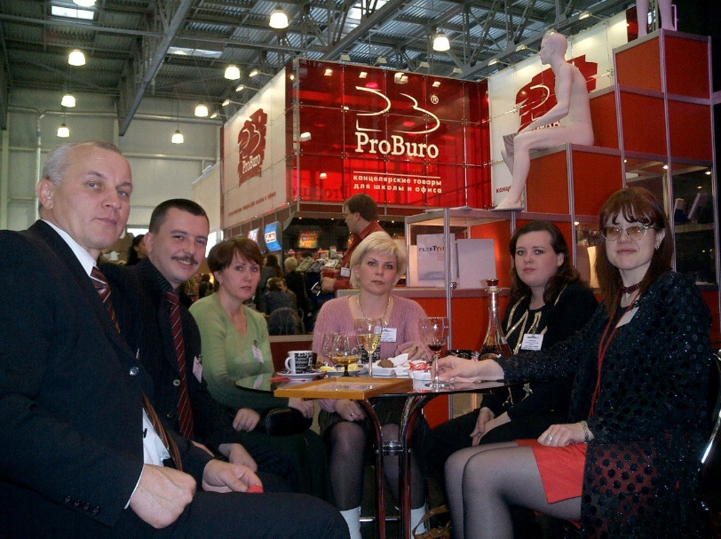
Какие важные события происходили в рамках выставки в 2005 г?
20 марта 2005 года состоялась вторая официальная церемония награждения Премии «Золотая Скрепка» (Проект стартовал весной 2004 года)
Основными целями Премии были и остаются: содействие развитию современного рынка канцелярских и офисных товаров России и дальнейшее стимулирование развития деловой активности и отечественного предпринимательства.
Не менее важно то, церемония награждения победителей премии Золотая Скрепка стала ежегодным отраслевым праздником, объединяющим всех нас – участников отрасли. Это тот день и то место, где можно встретить нужного человека и пообщаться в неформальной обстановке.
Среди победителей 2005 г – «Пробюро», «Группа Товарищей», «eBazaar», «Прагматик», «А1», «Бюрократ», Erich Krause, «Офис СПб», «Авантрейд» (Краснодар), «F1» (Новосибирск), «ТД Канцтовары» (Омск), «Алекс» (Тула), «РостовканцОпт» (Ростов-на-Дону), «Топ-Книга» (Новосибирск), «СмиС» (Владивосток), МДК (Москва), Хатбер, Гамма, СТАММ, Хатбер, International Paper, Lomond, отраслевые СМИ – журнал «Officefile», портал Сегмент.

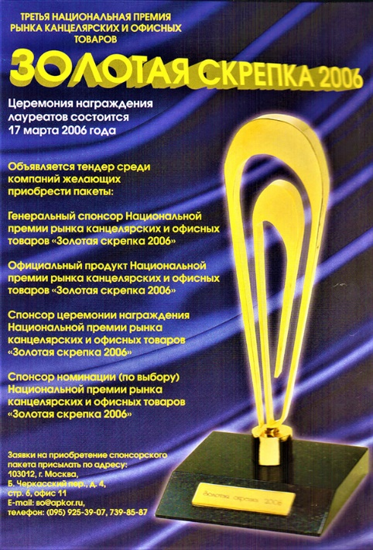
Отзывы экспонентов о выставке 2005:

«Стамм»

«Компания СТАММ принимала активное участие в выставке «Скрепка-Экспо-2005», организованной АПКОР. На выставочном стенде компании были представлены новинки школьного и офисного ассортимента СТАММ.К школьному сезону компания СТАММ подготовила новую упаковку изделий – европодвесы и яркие упаковки-дисплеи, которые удобно размещать в канцелярских магазинах самообслуживания. Также было представлено новое торговой оборудование.
Мы благодарим организаторов выставки Скрепка Экспо за отличную подготовку мероприятия»

Друзья, мы рады делиться нашей общей историей – историей нашей молодости, амбиций, новых планов и трендов, развития и роста. Еще более приятно, что проект нашел поддержку в виде отзывов и комментариев. Спасибо!

Огромная благодарность Роману Кирпичеву и Ольге Пантелеевой за предоставленные фотоархивы.

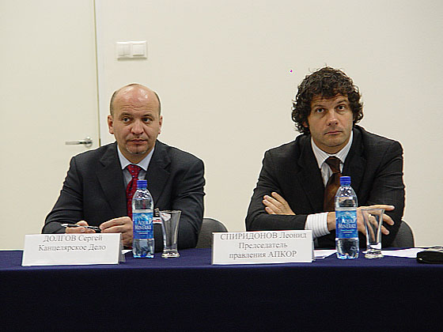

А Вы помните, какие-то еще подробности 2005 года? Делитесь фотографиями, воспоминаниями, интересными и смешными историями.

Приглашаем все компании рынка к участию в 30-й Юбилейной международной мультитематической выставке Скрепка Экспо.
ЗАЯВКА НА УЧАСТИЕ

Оставайтесь в курсе– подписывайтесь на нас:
Больше всего новостей – на нашем канале Telegram
ВКонтакте
Instagram
Facebook

